POLSKIE TOWARZYSTWO TECHNOLOGÓW ŻYWNOŚCI
ODDZIAŁ WIELKOPOLSKI

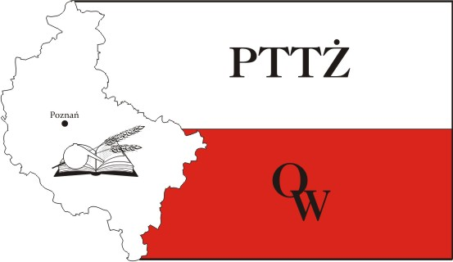

Zaprasza na wykład:

„Zastosowanie syntetycznych materiałów filtracyjnych w przemyśle spożywczym”
który wygłosi
dr inż. Paulina Zielińska
z firmy SEFAR sp. z o.o.

Wykład odbędzie się
28 listopada (czwartek) 2019 r.
o godzinie 10⁰⁰ w sali 106
w budynku głównym Wydziału Nauk o Żywności i Żywieniu
przy ulicy Wojska Polskiego 31

